Рисунки детей младшей группы, после просмотра видео.
Совместный просмотр родителей с детьми праздничный «Салют».
https://www.youtube.com/watch?v=XEyPebgrIp4&feature=youtu.be

Половинкина Настя

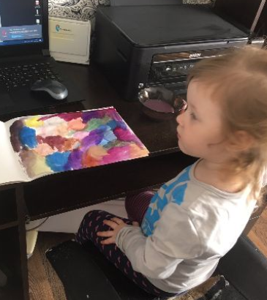

Рыков Лев
